Елбасы жолдауы елдің еңсесін тіктеуге ықпал етеді

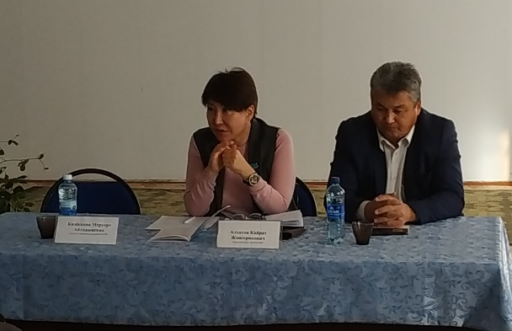
24.10.2018. Елдің еңсесі қашан көтеріледі деген сауал әркімді толғандыратыны бар. Адамның табысы үстемеленіп, ауызы аққа тисе, рухани жағы осал түсіп жататынын жоққа шығармасақ керек. Елбасы өз Жолдауында осы екі сипатты да тең ұстау аса қажет екені аталып көрсетіледі.
Ағымдағы жылдың 24 қазанында Шоқан Уәлиханов атындағы Көкшетау мемлекеттік университетінде өткен кездесуде Қазақстан Республикасы Парламенті Мәжілісінің депутаты Меруерт Қазбекова студенттер және оқытушылар қауымымен болған кездесуде Елбасы Жолдауының маңызын түсіндіріп берді.
Проректор Аманай Сейітқасымов депутатпен кездесу шарасына төрағалық етті. Көкшетаудағы жоғары оқу орындарының қара шаңырағы саналатын университеттің жетістіктері жайлы ректор Марат Сырлыбаев әңгімеледі. Кездесу барысында студенттер оқу бітіргеннен кейін жұмысқа орналасудың өз қиындығы бар екенін көтерді. Себебі, мұнда ,,Серпін,, бағдарламасымен оңтүстіктен келіп, оқитын жастар өте көп. Аталған бағдарлама бойынша олар диплом алғаннан соң осында қалуы тиіс. Бірақ, әртүрлі техникалық мамандықтарға сұраныстың көп еместігін айтылды.
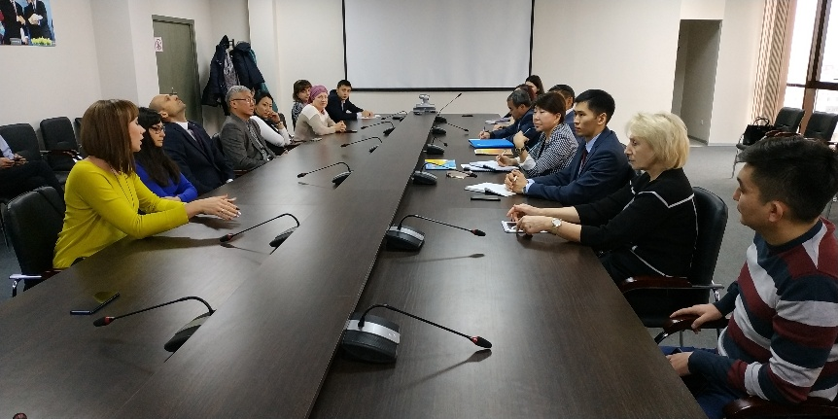
Ал, келесі күні қазанның 25-нде депутат өзінің кезекті кездесуін «Атамекен» ҰКП Ақмола облыстық филиалында өткізді. Бұл жиынға негізінен кәсіпкерлер және монополиялық мекемелер өкілдері қатысты. Халық қалаулысы ішкі нарықты қамтамасыз ету, монополиялық мекемелердің негізсіз тарифтерді көтеруі және тағы басқа мәселелер жайлы ойларын ортаға салды.
Кездесу кезінде кәсіпкерлер өздерін толғандырған мәселелермен де бөлісіп, оны шешу жолдарына депутаттың бей-жай қарамауына өтініш жасады. Сонымен бірге, әртүрлі сала мамандары, мысалы қарапайым дәнекерлеуші, жер қазатын, жүк көтеретін техникалар мамандарының тапшылығы жайлы да айтылды.
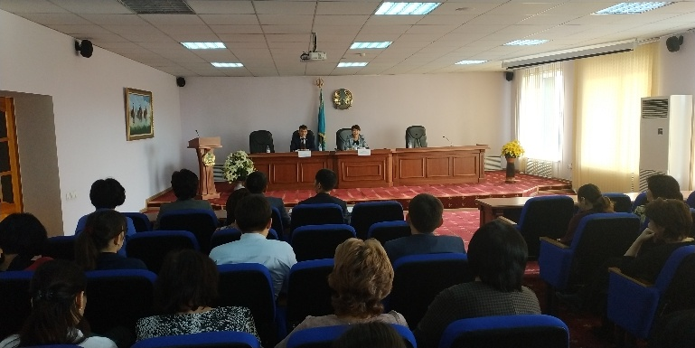
Депутат одан кейінгі кездесуін Ақмола облыстық мемлекеттік кіріс департаментінде салық қызметкерлерімен жалғастырды. Онда, Меруерт Қазбекова Елбасының биылғы Жолдауында салықтарын уақытында төлей алмай, тығырыққа тірелген кәсіпкерлерге рақымшылық жасау қарастырылатыны, бұл осы саладағы қордаланған мәселелерді шешуге жан-жақты ықпал ететіні жайлы әңгімеленді. Мысалы ,,Көкшетау құрылыс,, жауапкершілігі шектеулі серіктестігінің көп жылдан бері қарыз салық төлемдерін төлей алмай, бүкіл есеп шоты мен мүлкіне шектеу қойылғаны ауызға алынды. Бұл аталған кәсіпорынның құрылыс жұмыстарындағы қарқынын бәсеңдетіп қана қоймай, тоқыратты десе де болады.
Салық мекемесіндегі жиынға төрағалық еткен Көкшетау мемлекеттік кіріс басқармасының басшысы Батырхан Кәрімов мемлекеттік мүддесі турасында өз ойын білдірді. Салық қызметкерлері халық қалаулысына көп сауалдар қойып, оған барынша толық жауаптар алды.

